**Styleguide**

**Farbpalette**

Eine der wichtigsten Faktoren im Design sind die verwendeten Primär- und Sekundärfarben. Da das System schnell erlernbar und einfach zu verwenden sein soll, müssen die gewählten Farben dies wiederspiegeln. Die Farben müssen präzise festgelegt sein, um einen einheitlichen Look und eine Wiedererkennbarkeit zu gewährleisten. Als Primärfarbe ist Blau und als Sekundärfarbe ist Grün festgelegt. Die Akzentfarbe ist dabei blau. Die Farbe steht für Leichtigkeit und Schwerelosigkeit. Diese Attribute sollen die einfache Bedienung und das schnelle Erlernen des Systems repräsentieren. Die Sekundärfarbe Grün steht für Hoffnung und hat eine entspannende Wirkung. Sie ist somit positiv geprägt. Grün dient, in geringerem Maße eingesetzt, dem Hervorheben und Ergänzung der Primärfarbe Blau. Bei Texten kommt schwarz zum Einsatz. Um weiter die Übersichtlichkeit und Einfachheit zu unterstützen, ist die Hintergrundfarbe reines weiß.

**Farbfond**

Für Farbflächen gibt es einen Farbfond. Dieser wird bei großen Flächen und neben den Akzentfarben eingesetzt. Der definierte Blauverlauf ist auch auf größeren Flächen angenehm für den Betrachter. Er vermittelt eine edle Optik und eine gewisse Leichtigkeit. Zusätzlich vermittelt der gewählte Fond eine abwechslungsreiche Dynamik. Er ist wie folgt definiert:

-Linear  
-Hexcode: #0622B8  
-RGB: (6, 34, 184)  
Abbildung: Farbfond

**Hintergrundfarben**

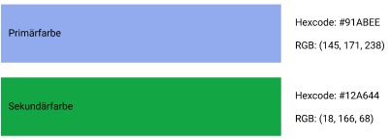

Abbildung: Hintergrundfarben

**Textfarbe**

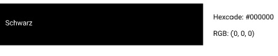

Abbildung: Textfarbe

**Typographie**

Der im System verwendetet Schriftart ist Montserrat. Diese bietet verschiedene Schnitte, welche von Extra Light bis Bold reichen, und ist damit umfangreich ausgestattet.

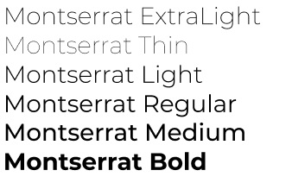

Abbildung: Schriftart

**Logo**

Das Logo der Anwendung Sister-Shift wurde extra für diese entworfen.

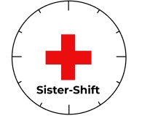

Abbildung: Logo

**Webfont**

Die Schriftart Montserrat ist unter Google Fonts gelistet und zu finden. Demnach kann jede Plattform diese als Webfont lizensieren und einsetzen. Somit wird plattformübergreifend das gleiche Schriftbild gewährleistet.

**Schriftgröße**

Die Schriftgröße von Montserrat ist in Fließtexten auf 11 mit einem angemessenen Zeilenabstand zu setzen. Überschriften sind von der Schriftgröße her frei skalierbar. Überschriften von Fließtexten sollten jedoch im Verhältnis zur oben genannten Schriftgrößte des Textes sein. Der Zeilenabstand ist gering zu halten, sodass Headline und Fließtext ein kompaktes Gesamtbild ergeben. Es sollte jedoch drauf geachtet werden, dass die Zeilen immer noch unterscheidbar sind. Die Schriftgröße bei der Benennung von Eingabefeldern ist ebenfalls variabel, sollte aber im Verhältnis der Eingabefelder stehen.

**Symbole und Icons**

Symbole und Icons erleichtern das Verständnis von System ungemein. Da ein Mensch Symbole schneller verarbeiten kann, als einen Text, wird mit diesen die Lernförderlichkeit und Produktivität der Arbeit mit dem System gesteigert. Das zu verwendende Framework semantic UI beinhaltet ein umfangreiches Icon-Set. Die Icons sind als Vector-Grafiken hinterlegt, welches die responsive Gestaltung unterstützt.